Análisis preliminar

Morales, Pardo, Urango

24/5/2021

## Activación de paqutes

library(tidyverse)  
library(plm)  
library(wbstats)  
library(lubridate)  
library(knitr)  
library(modelsummary)  
library(stargazer)  
library(GGally)  
library(ggthemes)

## Base de datos

z <- c("SI.POV.GINI","GC.TAX.YPKG.RV.ZS","SE.XPD.TOTL.GD.ZS","FP.CPI.TOTL.ZG","NY.GDP.PCAP.CD","SP.POP.TOTL")  
  
datos <- wb_data(z,country ="countries_only", start_date = 1960, end_date = 2019)

datos <- select(datos,"iso3c","country","date","SI.POV.GINI","GC.TAX.YPKG.RV.ZS","SE.XPD.TOTL.GD.ZS","FP.CPI.TOTL.ZG","NY.GDP.PCAP.CD","SP.POP.TOTL")  
  
names(datos) <- c("Código","Pais","Año","Desigualdad","Progresividad","Gasto_educ","Inflacion","PIB_PER_CAPITA","Poblacion")

datos <- datos %>% mutate(Año=make_date(year=Año))

write_delim(datos, delim = ";", file = "datos_wb.txt")

## Descripción del modelo

$Desigualdad_{it}=β+α_{1}(Gasto en educaci\acute{o}n)_{it}+α_{2}(Progresividad)_{it}+α_{3}(Inflaci\acute{o}n)_{it}+α_{4}(PIB per c\acute{a}pita)_{it}+α_{5}(Poblaci\acute{o}n)_{it}+μ$

### Plan de análisis

Se va a trabajar la metodología de **datos panel**, la cual consiste en realizar un estudio estadístico a lo largo del tiempo, sobre el comportamiento de las variables escogidas para los diferentes países, los pasos de la metodología a seguir son:

1. Estadística descriptiva.
2. Analizar la heterogeneidad de los datos entre países y a través de los años.
3. Observar los efectos fijos de los países, años, países-años y años-países.
4. Observar los efectos aleatorios.

Las variables que conforman el modelo son 9, y son las siguientes:

**País y código**

Estas son variables descriptivas que identifican los paises de los cuales se está tomando cada una de las observaciónes, no existen agregados regionales (sólo países).

**Año**

Esta variable nos da la ubicación en el tiempo de cada observación y nos permite hacer un analisis longitudinal.

**Coeficiente de Gini, variable dependiente**

Este es un índice muy conocido mundialmente por ser el primer referente a la hora de medir la desigualdad dentro de los países. Este coeficiente oscila entre 0 y 100, donde 0 indica perfecta igualdad y 100 señala una completa desigualdad.

El índice de Gini mide hasta qué punto la distribución del ingreso (o, en algunos casos, el gasto de consumo) entre individuos u hogares dentro de una economía se aleja de una distribución perfectamente equitativa. Una curva de Lorenz muestra los porcentajes acumulados de ingreso recibido total contra la cantidad acumulada de receptores, empezando a partir de la persona o el hogar más pobre. El índice de Gini mide la superficie entre la curva de Lorenz y una línea hipotética de equidad absoluta, expresada como porcentaje de la superficie máxima debajo de la línea. Así, un índice de Gini de 0 representa una equidad perfecta, mientras que un índice de 100 representa una inequidad perfecta.(Banco Mundial, 2020)

**Gasto en educación (% del PIB), variable independiente principal**

Esta variable nos indica el nivel de inversión en educación que realizan los diferentes países en relación con su producto interno bruto (PIB), con esta variable buscamos identificar los diferentes gastos en educación que se pueden encontrar en los diferentes países a nivel mundial y su relación con la desigualdad interna de los mismos.

El gasto público en educación como porcentaje del PIB comprende el gasto público total (corriente y de capital) en educación expresado como porcentaje del Producto Interno Bruto (PIB) en un año determinado. El gasto público en educación incluye el gasto del Gobierno en instituciones educativas (públicas y privadas), administración educativa y subsidios o transferencias para entidades privadas (estudiantes/hogares y otras entidades privadas). (Banco Mundial, 2020)

I**mpuestos sobre la renta, las utilidades y las ganancias de capital (% del total del recaudo), variable control**

Esta es nuestra variable control del modelo econométrico que queremos construir pues, al medir el nivel porcentual de impuestos que se le cobran a los ingresos, utilidades y ganancias del capital de las empresas en relación con el recaudo total, es un buen indicador del nivel de progresividad de la tributación en los diferentes países, y esto está directamente relacionado con la desigualdad de estos.

Los impuestos sobre la renta, las utilidades y las ganancias de capital se gravan sobre el ingreso neto real o presunto de las personas, sobre las utilidades de las sociedades y empresas, y sobre las ganancias de capital, realizadas o no, la tierra, valores y otros activos. Los pagos intragubernamentales se eliminan en la consolidación. (Banco Mundial, 2020)

**Inflación, precios al consumidor (% anual), variable control**

Esta es una variable macroeconómica que mide la erosión del dinero, debido a esto puede afectar sustancialmente los niveles de desigualdad.

La inflación medida por el índice de precios al consumidor refleja la variación porcentual anual en el costo para el consumidor medio de adquirir una canasta de bienes y servicios que puede ser fija o variable a intervalos determinados, por ejemplo anualmente. Por lo general se utiliza la fórmula de Laspeyres. (Banco Mundial, 2020)

**PIB per cápita, variable control**

El PIB per cápita es el ingreso nacional dividido en el número de personas que conforman la económia, este indicador nos apróxima al nivel de productividad de un país.

El PIB per cápita es el producto interno bruto dividido por la población a mitad de año. El PIB es la suma del valor agregado bruto de todos los productores residentes en la economía más todo impuesto a los productos, menos todo subsidio no incluido en el valor de los productos. Se calcula sin hacer deducciones por depreciación de bienes manufacturados o por agotamiento y degradación de recursos naturales. Datos en US$ a precios actuales. (Banco Mundial, 2020)

**Población, variable control**

Esta variable nos indica el número de habitantes por país, esto nos ayuda en nuestro modelo a encontrar si la desigualdad depende del tamaño poblacional.

Total population is based on the de facto definition of population, which counts all residents regardless of legal status or citizenship. The values shown are midyear estimates. (Banco Mundial, 2020)

**Número de observaciones:**

Las observaciones son los diferentes países del mundo para cada año entre 1960 y 2019, de este modo se encontraron un total 13020 observaciones.

## Regresión del modelo y resultados

**Sin efectos fijos**

Primero realizamos un modelo “modelo1” por MCO sin tener en cuenta los efectos fijos de datos panel.

modelo1 <- lm(Desigualdad~Gasto_educ+Progresividad+Inflacion+PIB_PER_CAPITA+Poblacion, data = datos)  
summary(modelo1)

##   
## Call:  
## lm(formula = Desigualdad ~ Gasto_educ + Progresividad + Inflacion +   
## PIB_PER_CAPITA + Poblacion, data = datos)  
##   
## Residuals:  
## Min 1Q Median 3Q Max   
## -14.7861 -4.3678 -0.7481 3.3212 27.1640   
##   
## Coefficients:  
## Estimate Std. Error t value Pr(>|t|)   
## (Intercept) 4.034e+01 1.007e+00 40.042 < 2e-16 ***  
## Gasto_educ -1.013e+00 1.900e-01 -5.335 1.23e-07 ***  
## Progresividad 1.882e-01 2.301e-02 8.179 1.07e-15 ***  
## Inflacion 4.006e-03 1.056e-02 0.380 0.704   
## PIB_PER_CAPITA -1.837e-04 1.362e-05 -13.490 < 2e-16 ***  
## Poblacion -2.469e-09 3.066e-09 -0.806 0.421   
## ---  
## Signif. codes: 0 '***' 0.001 '**' 0.01 '*' 0.05 '.' 0.1 ' ' 1  
##   
## Residual standard error: 7.088 on 832 degrees of freedom  
## (12182 observations deleted due to missingness)  
## Multiple R-squared: 0.3064, Adjusted R-squared: 0.3023   
## F-statistic: 73.52 on 5 and 832 DF, p-value: < 2.2e-16

**Con efectos fijos**

Luego realizamos un segundo modelo “Modelo2”, controlando los efectos fijos de datos panel (Año y Pais).

modelo2 <- plm(Desigualdad ~ Gasto_educ+Progresividad+Inflacion+PIB_PER_CAPITA+Poblacion,  
 data = datos,   
 index = c("Pais", "Año"),   
 model = c("within"),   
 effect = c("twoway"))  
r.squared(modelo2)

## [1] 0.03218079

summary(modelo2)

## Twoways effects Within Model  
##   
## Call:  
## plm(formula = Desigualdad ~ Gasto_educ + Progresividad + Inflacion +   
## PIB_PER_CAPITA + Poblacion, data = datos, effect = c("twoway"),   
## model = c("within"), index = c("Pais", "Año"))  
##   
## Unbalanced Panel: n = 108, T = 1-24, N = 838  
##   
## Residuals:  
## Min. 1st Qu. Median 3rd Qu. Max.   
## -1.1221e+01 -1.0470e+00 1.9156e-16 1.0210e+00 7.1509e+00   
##   
## Coefficients:  
## Estimate Std. Error t-value Pr(>|t|)   
## Gasto_educ -2.6139e-01 1.4094e-01 -1.8547 0.064071 .   
## Progresividad -5.5178e-02 2.0567e-02 -2.6829 0.007476 **  
## Inflacion 5.0340e-03 6.8098e-03 0.7392 0.460029   
## PIB_PER_CAPITA 4.3227e-05 1.5706e-05 2.7523 0.006074 **  
## Poblacion 3.9349e-08 1.9247e-08 2.0444 0.041297 *   
## ---  
## Signif. codes: 0 '***' 0.001 '**' 0.01 '*' 0.05 '.' 0.1 ' ' 1  
##   
## Total Sum of Squares: 3450.5  
## Residual Sum of Squares: 3339.5  
## R-Squared: 0.032181  
## Adj. R-Squared: -0.18431  
## F-statistic: 4.54871 on 5 and 684 DF, p-value: 0.00043509

Por último, se estimó la regresión excluyendo los valores atípicos del gasto en educación (Anexos, Tabla 1), y se observó que la inclusión de estos datos nos sesgan el impacto de la variable, y tampoco significancia estadística.

## ¿MCO o efectos fijos?

Ralizamos la siguiente prueba para seleccionar el mejor modelo:

pFtest(modelo2, modelo1)

##   
## F test for twoways effects  
##   
## data: Desigualdad ~ Gasto_educ + Progresividad + Inflacion + PIB_PER_CAPITA + ...  
## F = 53.228, df1 = 148, df2 = 684, p-value < 2.2e-16  
## alternative hypothesis: significant effects

Según la prueba el mejor modelo es el “modelo2”, el cual es el resultado del método de estimación que controla los efectos fijos. Luego, el “modelo2” es el escogido para continuar con este estudio.

## Lectura de los resultados

Basados en los resultados de la prueba pFtest, podemos asegurar con más de un 99% de confianza que el modelo que mejor se adapta a nuestros propósitos es el modelo de efectos fijos.No obstante este modelo presenta un bajo valor predictivo, esto debido a que presenta un $R^{2}$ Ajustado negativo: “-0.18”, a pesar de esto, los resultados descritos por el modelo nos muestran que:

* El aumento de un 1% en el gasto público en educación como porcentaje del PIB implica una disminución de 0.26139 en el índice de GINI, controlando por las variables de control y Ceteris Paribus los demás factores restantes, con un error estándar bajo de 0.14094 aproximadamente, no parece presentar una fuerte significancia estadística con un p valor mayor al 5%.
* El aumento de un 1% en el porcentaje de la recaudación que pertenece a los impuestos a la renta, utilidades y ganancias de capital implica una disminución de 0.05.5178 en el índice de GINI, controlando por las variables de control y ceteris paribus los factores restantes, esta relación tiene una considerable significancia estadística con p valor del 1%.
* El aumento de un 1 dólar en el PIB per cápita (US\$ a precios actuales) implica un aumento de 4.3227e-05 en el índice de GINI, controlando por las variables de control y ceteris paribus los factores restantes, esta relación tiene una considerable significancia estadística con p valor del 1%.
* El aumento de una 1 persona en la población total implica un aumento de 3.9349e-08 en el índice de GINI, controlando por las variables de control y Ceteris paribus los factores restantes, esta relación tiene una considerable significancia estadística con p valor del 5%.
* El aumento de 1% en la inflación anual implica aumento de 5.0340e-03 en el índice de GINI, controlando por las variables de control y Ceteris paribus los factores restantes, aunque la reacción es acorde a la teoría económica, la magnitud del efecto es muy pequeña y no se presenta significancia estadística con un p valor muy alto de 46% aproximadamente.

### Soporte visual del modelo

#### Heterogeneidad dentro de los países

gini_paises <- datos %>%   
 group_by(Pais) %>%   
 summarize(media = mean(Desigualdad, na.rm = TRUE),   
 sd = sd(Desigualdad, na.rm = TRUE),   
 n = n(),   
 ee = sd/sqrt(n),   
 me = qt(p = 0.025, df = n-1) * ee,   
 li = media - me,  
 ls = media + me)

ggplot(gini_paises, aes(x = Pais, y=media, ymin = li, ymax = ls)) +   
 geom_point() +   
 geom_errorbar()

## Warning: Removed 50 rows containing missing values (geom_point).

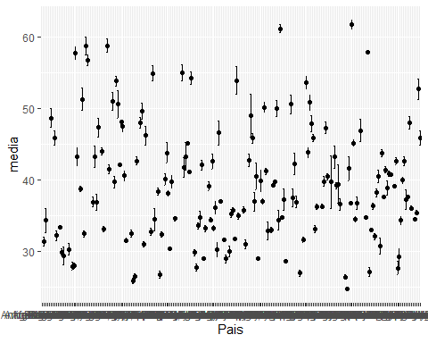

En la gráfica anterior podemos observar la gran disperción de la desigualdad para los diferentes países, quedando bastante clara la heterogeneidad de los datos através de los países, y sus posibles efectos fijos.

#### Heterogeneidad dentro de años

gini_anos <- datos %>%   
 group_by(Año) %>%   
 summarize(media = mean(Desigualdad, na.rm = TRUE),   
 sd = sd(Desigualdad, na.rm = TRUE),   
 n = n(),   
 ee = sd/sqrt(n),   
 me = qt(p = 0.025, df = n-1) * ee,   
 li = media - me,  
 ls = media + me)

ggplot(gini_anos, aes(x = Año, y=media, ymin = li, ymax = ls)) +   
 geom_errorbar() +   
 geom_line() +  
 geom_point()

## Warning: Removed 7 row(s) containing missing values (geom_path).

## Warning: Removed 13 rows containing missing values (geom_point).

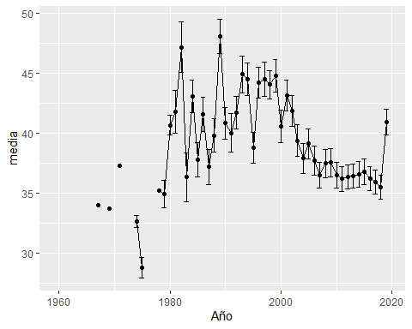

En la gráfica anterior podemos observar la gran disperción de la desigualdad para los diferentes años, quedando bastante clara la heterogeneidad global de los datos através de los años, y sus posibles efectos fijos.

### ¿Cuál es la relación entre el indice de GINI y el Gasto en educación?

ggplot(data = datos, mapping = aes(x =Gasto_educ , y = Desigualdad)) +   
 geom_point()+  
labs(title="Desigualdad vs Gasto en educación", x="Gasto en educación", caption="Fuente: Banco Muncial")+  
 geom_smooth(method = "lm", color ="red")

## `geom_smooth()` using formula 'y ~ x'

## Warning: Removed 11926 rows containing non-finite values (stat_smooth).

## Warning: Removed 11926 rows containing missing values (geom_point).

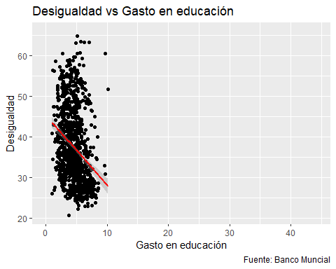

En la anterior gráfica de dispersión acompañada de la linea de tendencia roja, nos deja observar una relación negativa entre desigualdad y gasto en educación.Eta relación va acorde a nuestra hipotesis inicial.

### ¿Cuál es la relación entre el indice de GINI y Progresividad?

ggplot(data = datos, mapping = aes(x =Progresividad , y = Desigualdad)) +   
 geom_point()+  
labs(title="Desigualdad vs Progresividad de los impuestos", x="Progresividad de los impuestos", caption="Fuente: Banco Muncial")+  
geom_smooth(method = "lm", color ="red")

## `geom_smooth()` using formula 'y ~ x'

## Warning: Removed 11730 rows containing non-finite values (stat_smooth).

## Warning: Removed 11730 rows containing missing values (geom_point).

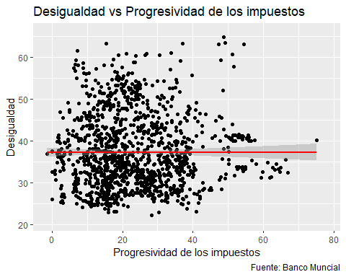

En la anterior gráfica de dispersión acompañada de la linea de tendencia roja, nos deja observar una relación débil y negativa entre desigualdad y la progresividad de los impuestos.

### ¿Cuál es la relación entre el indice de GINI y el PIB per capita?

ggplot(data = datos, mapping = aes(x =PIB_PER_CAPITA, y = Desigualdad)) +   
 geom_point()+  
labs(title="Desigualdad vs PIB per capita", x="PIB per capita en dólares corrientes", caption="Fuente: Banco Muncial")+  
geom_smooth(method = "lm", color ="red")

## `geom_smooth()` using formula 'y ~ x'

## Warning: Removed 11278 rows containing non-finite values (stat_smooth).

## Warning: Removed 11278 rows containing missing values (geom_point).

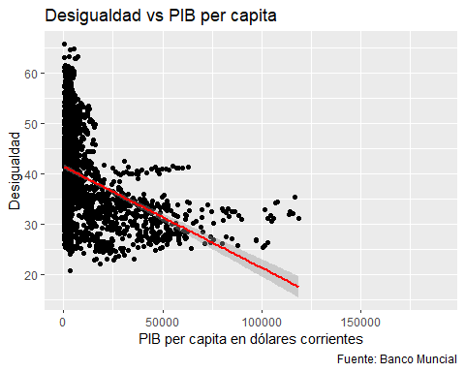

En la anterior gráfica de dispersión acompañada de la linea de tendencia roja, nos deja observar una relación negativa entre desigualdad y el PIB per capita.

### ¿Cuál es la relación entre el indice de GINI y el Tamaño poblacional?

ggplot(data = datos, mapping = aes(x =Poblacion , y = Desigualdad)) +   
 geom_point()+  
labs(title="Desigualdad vs Población", x="Tamaño poblacional", caption="Fuente: Banco Muncial")+  
geom_smooth(method = "lm", color ="red")

## `geom_smooth()` using formula 'y ~ x'

## Warning: Removed 11276 rows containing non-finite values (stat_smooth).

## Warning: Removed 11276 rows containing missing values (geom_point).

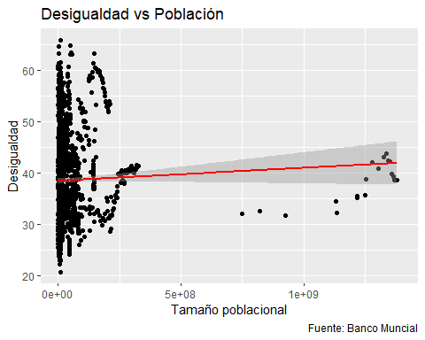

En la anterior gráfica de dispersión acompañada de la linea de tendencia roja, nos deja observar una relación positiva entre desigualdad y el tamaño poblacional.

## Principales supuestos de los modelos

* Linealidad: Que la relación entre las variables sea lineal.
* Independencia: Que los errores en la medición de las variables explicativas sean independientes entre sí.
* Homocedasticidad: Que los errores tengan varianza constante.
* Normalidad: Que las variables sigan la Ley Normal.
* No colinealidad: Que las variables independientes no estén correlacionadas entre ellas.
* Las variables inobservables en el modelo de efectos fijos no tienen un impacto que varie en el tiempo, y su efecto parcial es constante en el tiempo.

## Análisis preliminar de los resultados

Para empezar, con respecto a la heterogeneidad dentro de los años vemos que, en primeros años, hay un serio problema de datos faltantes con uno que otra observación a finales de la década de los sesenta y en la década de los setenta. Posteriormente, parece haber periodos de inestabilidad, principalmente en la década de los ochenta, y en menor medida en la década de los noventa, hay que recordar que históricamente este periodo de tiempo está lleno de vaivenes tanto países con un desarrollo social y económico impresionante como los países nórdicos o los tigres asiáticos o estancamientos y caídas como la Unión Soviética, sobre todo, en la caída del muro de Berlín.

Igualmente, es un periodo de tensiones de amenaza nuclear en la Guerra Fría, y posteriormente en los noventa, un periodo de transiciones de la economía planificada a la economía de mercado y de regímenes socialistas a capitalistas en muchos países, así como, la promoción de la globalización y las políticas neoliberales a partir del consenso de Washington. Después, vemos que a partir del siglo XXI se presenta, inicialmente un descenso en la desigualdad y una convergencia de la desigualdad de los diferentes países del mundo, hasta que, en la década de 2010, se observa un periodo de gran estabilidad y descenso gradual, hasta el 2020, donde la desigualdad sube abruptamente por efectos de la pandemia del Coronavirus que pareció aumentar de forma generalizada a desigualdad en el mundo.

Por otro lado, se observa que la hipótesis original de este estudio, de que existe una relación negativa entre el gasto en educación (% del PIB) y el coeficiente Gini, se confirma y concuerda con la literatura existente sobre el papel de la educación para afrontar la desigualdad. Sin embargo, en la regresión con efectos fijos no muestra una fuerte significancia estadística con un p valor al 5%, pero muestra una significancia estadística con un p valor menor al 10%, además, que analizar en detalle, esta regresión por la influencia de valores atípicos demasiado grandes en la variable de gasto en educación que afectan esta relación. Igualmente, a pesar de que en el disperso grama no se aprecie una relación definida entre la progresividad y el nivel de desigualdad, en la regresión con efectos fijos, la relación causal de progresividad y desigualdad es negativa, es decir, a medida que sube el PIB per cápita, baja el nivel de desigualdad.

No obstante, una observación bastante preocupante del modelo de regresión con efectos fijos es que el R cuadrado es demasiado bajo, y el R cuadrado ajustado es negativo, lo que puede indicar que la regresión con efectos fijos se pueda ajustar muy mal a los datos, y las variables explicativas y de control no puedan explicar la variable dependiente.  A pesar de en qué la prueba “pFtest”, se muestre que el mejor modelo de regresión es el que controla los efectos fijos de cada país.

Esto puede deberse a diferentes razones, para empezar, porque se estudió a los países del mundo como un gran agregado, con países con culturas, sistemas políticos drásticamente diferentes que los efectos de control parecen no ser suficientes, además, no se toman en cuenta las diferencias de la gran variedad de tipos de instituciones educativas en los países del mundo ni de los efectos de las diversas etapas educativas, tampoco se toman en cuenta las particularidades regionales de los diferentes conjuntos de países.

Por otra parte, según la literatura, el gasto en educación como porcentaje del PIB per se no es suficiente para afrontar la desigualdad, según la literatura la naturaleza del gasto en educación es determinante, donde el sistema educativo no debe ser desigual, según autores como Santambrogio, Silwester, De Gregorio y Lee y muchos otros, expresan que la desigualdad educativa promueve la desigualdad en términos de ingresos, según la OXFAM para que la educación sea una herramienta eficaz para combatir la desigualdad debe ser universal, gratuita, pública y de calidad, y advierte de los peligros de la privatización y las alianzas público-privadas que son una barrera para una sociedad más equitativa.

Igualmente, en la naturaleza del gasto de educación, es importante tener en cuenta en cuanto se destina en cada etapa educativa, por ejemplo, en muchos países subdesarrollados se tiende a destinar mayor proporción del gasto a institutos de educación superior, lo que es insuficiente para reducir la desigualdad ya que autores como Heckman, Silwester y otros resaltan la importancia de los niveles educativos tempranos para el desarrollo de habilidades Sico-cognitivas, socioemocionales y de salud de los niños.

Esto nos quiere decir, que el estudio de los fenómenos de desigualdad y la educación - como un factor crucial para combatirlas - tienen bastantes aristas y dimensiones, y debido a la complejidad de características y problemáticas, tal como lo muestra la literatura, no es un problema social fácil y trivial, sino que se requiere de un mayor nivel de investigación y profundización que podría acarrear mucho tiempo (incluso décadas), recursos y acaloradas discusiones que no es posible resolver en un semestre. De hecho, podemos ver que hay organizaciones reconocidas internacionalmente dedicadas enteramente a investigar estas y muchas otras problemáticas sociales como la OXFAM y, aun así, no tienen las soluciones ‘definitivas’ para enfrentar el fenómeno de la desigualdad.

## Anexos

**Exclusión de datos átipicos**

impute_outliers <- function(x, removeNA = TRUE){  
 quantiles <- quantile(x, c(0., 0.999), na.rm = removeNA)  
 x[x<quantiles[1]] <- mean(x, na.rm = removeNA)  
 x[x>quantiles[2]] <- median(x, na.rm = removeNA)  
 x  
}  
imputed_data <- impute_outliers(datos$Gasto_educ)  
boxplot(datos$Gasto_educ)

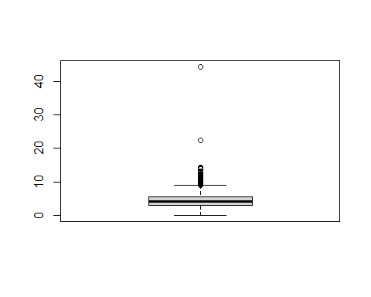

boxplot(imputed_data)

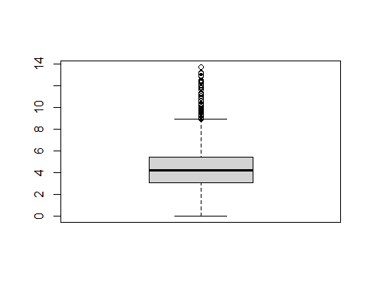

**Tabla 1**

modelo3 <- plm(Desigualdad ~ I(impute_outliers(Gasto_educ))+ Progresividad+   
 Inflacion + PIB_PER_CAPITA + Poblacion,   
 data = datos,   
 index = c("Pais", "Año"),   
 model = c("within"),   
 effect = c("twoway"))  
r.squared(modelo3)

## [1] 0.03218079

summary(modelo3)

## Twoways effects Within Model  
##   
## Call:  
## plm(formula = Desigualdad ~ I(impute_outliers(Gasto_educ)) +   
## Progresividad + Inflacion + PIB_PER_CAPITA + Poblacion, data = datos,   
## effect = c("twoway"), model = c("within"), index = c("Pais",   
## "Año"))  
##   
## Unbalanced Panel: n = 108, T = 1-24, N = 838  
##   
## Residuals:  
## Min. 1st Qu. Median 3rd Qu. Max.   
## -1.1221e+01 -1.0470e+00 1.9156e-16 1.0210e+00 7.1509e+00   
##   
## Coefficients:  
## Estimate Std. Error t-value Pr(>|t|)   
## I(impute_outliers(Gasto_educ)) -2.6139e-01 1.4094e-01 -1.8547 0.064071 .   
## Progresividad -5.5178e-02 2.0567e-02 -2.6829 0.007476 **  
## Inflacion 5.0340e-03 6.8098e-03 0.7392 0.460029   
## PIB_PER_CAPITA 4.3227e-05 1.5706e-05 2.7523 0.006074 **  
## Poblacion 3.9349e-08 1.9247e-08 2.0444 0.041297 *   
## ---  
## Signif. codes: 0 '***' 0.001 '**' 0.01 '*' 0.05 '.' 0.1 ' ' 1  
##   
## Total Sum of Squares: 3450.5  
## Residual Sum of Squares: 3339.5  
## R-Squared: 0.032181  
## Adj. R-Squared: -0.18431  
## F-statistic: 4.54871 on 5 and 684 DF, p-value: 0.00043509

## Bibliografía

* Banco Mundial (16 de diciembre, 2020). Índice de Gini. [SI.POV.GINI]. Recuperado de [<https://datos.bancomundial.org/indicator/SI.POV.GINI>](https://datos.bancomundial.org/indicator/SI.POV.GINI)
* Banco Mundial (16 de diciembre, 2020). Impuestos sobre la renta, las utilidades y las ganancias de capital (% del total de impuestos) [GC.TAX.YPKG.ZS]. Recuperado de [<https://datos.bancomundial.org/indicador/GC.TAX.YPKG.ZS>](https://datos.bancomundial.org/indicador/GC.TAX.YPKG.ZS)
* Banco Mundial (16 de diciembre, 2020). Gasto público en educación, total (% del PIB). [SE.XPD.TOTL.GD.ZS]. Recuperado de [<https://datos.bancomundial.org/indicador/SE.XPD.TOTL.GD.ZS>](https://datos.bancomundial.org/indicador/SE.XPD.TOTL.GD.ZS)
* Banco Mundial (16 de diciembre, 2020). PIB per cápita (US$ a precios actuales). [NY.GDP.PCAP.CD]. Recuperado de
* [<https://datos.bancomundial.org/indicator/NY.GDP.PCAP.CD>](https://datos.bancomundial.org/indicator/NY.GDP.PCAP.CD)
* Banco Mundial (16 de diciembre, 2020). Población, total. [SP.POP.TOTL]. Recuperado de
* [<https://datos.bancomundial.org/indicator/SP.POP.TOTL>](https://datos.bancomundial.org/indicator/SP.POP.TOTL)
* Banco Mundial (16 de diciembre, 2020). Inflación, precios al consumidor (% anual). [FP.CPI.TOTL.ZG]. Recuperado de
* [<https://datos.bancomundial.org/indicator/FP.CPI.TOTL.ZG>](https://datos.bancomundial.org/indicator/FP.CPI.TOTL.ZG)
* De Gregorio, J., & Lee, J.-W. (junio de 1999). EDUCATION AND INCOME DISTRIBUTION: NEW EVIDENCE FROM CROSS-COUNTRY DATA. *SERIE ECONOMÍA*(55), 1-41. Obtenido de [<https://www.researchgate.net/profile/Jose-De-Gregorio/publication/4738379_Education_and_Income_Distribution_New_Evidence_from_Cross-country_Data/links/55bb6e7b08aed621de0d9419/Education-and-Income-Distribution-New-Evidence-from-Cross-country-Data.pdf>](https://www.researchgate.net/profile/Jose-De-Gregorio/publication/4738379_Education_and_Income_Distribution_New_Evidence_from_Cross-country_Data/links/55bb6e7b08aed621de0d9419/Education-and-Income-Distribution-New-Evidence-from-Cross-country-Data.pdf)
* García, H., Bracho, T., Irrabola, M., Rodríguez, R., & Schmelkes, S. (junio de 1998). Educación y desigualdad social. *Revista Mexicana de Investigación Educativa, 3*(6), 317-345. Obtenido de [<https://www.redalyc.org/articulo.oa?id=14000607>](https://www.redalyc.org/articulo.oa?id=14000607)
* OEA. (2006). *Educación y desigualdad social.* Organizacion de Estados Americanos, Ministerio de Educación, Ciencia y Tecnología de Argentina., Buenos Aires, Buenos Aires.
* OXFAM. (2019). *EL PODER DE LA EDUCACIÓN EN LA LUCHA CONTRA LA DESIGUALDAD.* Oxford: OXFAM GB. <doi:10.21201/2019.4931>
* Santambrogio, F. O. (2018). *Efectos del gasto en educación sobre la desigualdad de ingresos en Chile y el mundo.* Memoria, PONTIFICIA UNIVERSIDAD CATÓLICA DE VALPARAÍSO , Valparaiso, Valparaíso. Obtenido de [<http://opac.pucv.cl/pucv_txt/txt-6500/UCC6801_01.pdf>](http://opac.pucv.cl/pucv_txt/txt-6500/UCC6801_01.pdf)